**Министерство науки и высшего образования Российской Федерации**

федеральное государственное автономное образовательное учреждение   
высшего образования

«Национальный исследовательский Томский политехнический университет»

|  |  |
| --- | --- |
| Школа / филиал | Инженерная школа информационных технологий и робототехники (ИШИТР) |
| Обеспечивающее подразделение | Отделение автоматизации и робототехники (ОАР) |
| Направление подготовки / специальность | 15.03.06 Мехатроника и робототехника |
| Образовательная программа (направленность (профиль)) | Интеллектуальные робототехнические  и мехатронные системы |
| Специализация | Системы управления автономными роботами |

**ДНЕВНИК ОБУЧАЮЩЕГОСЯ ПО ПРАКТИКЕ**

|  |  |
| --- | --- |
| Вид практики | Производственная практика |
| Тип практики | Преддипломная практика |

|  |  |
| --- | --- |
| Обучающийся | Сокуров Руслан Ергалиевич |
| Группа | 8Е02 |

|  |  |  |  |
| --- | --- | --- | --- |
| Учебный год | 2023/2024 | | |
| Сроки практики | с «___»__________ 20__ г. по «___» _________ 20__ г. | | |
| Место практики | г. Томск, ТПУ, Отделение автоматизации и робототехники (ОАР) | | |
| Ответственное лицо от принимающего подразделения ТПУ | Скороспешкин Максим Владимирович | | |
| Контактный телефон, е-mail | | smax@tpu.ru |
| Руководитель практики от ТПУ | Ланграф Сергей Владимирович | | |
| Контактный телефон, е-mail | langraf@tpu.ru | |

С программой практики ознакомлен: _______________________________________

(подпись обучающегося) (дата)

Томск 2024

УТВЕРЖДАЮ

Руководитель ООП

_______А.С. Беляев

«___»________20___ г.

**ИНДИВИДУАЛЬНОЕ ЗАДАНИЕ НА ПРАКТИКУ**

**1. Тема научно-исследовательской работы:**

|  |
| --- |
| Практическая имплементация разработанных ранее контуров управления током, скоростью и положением на блоке управления рулевой рейке БУРР-30. |

**2. Перечень работ (заданий), подлежащих выполнению:**

|  |
| --- |
| Практическая имплементация контура управления током электропривода рулевой рейки |
| Практическая имплементация контура управления скоростью электропривода рулевой рейки |
| Практическая имплементация контура управления положением электропривода рулевой рейки |
| Экспериментальное исследование полученных результатов? |
|  |
|  |
|  |
|  |

**3. Перечень отчетных материалов и требования к их оформлению:**

|  |
| --- |
| Отчёт по практике |
| Дневник по практике |
|  |
|  |
|  |
|  |
|  |
|  |

Руководитель практики

__________________________ _ ________________ _____________________

(должность) (подпись) (Ф. И. О.)

Задание принял к исполнению

(подпись) (Ф. И. О. обучающегося)

«___» _________ 20___г.

# Введение

Беспилотные автомобили являются одной из самых актуальных и перспективных тем в автомобильной индустрии. Они представляют собой транспортные средства, которые способны перемещаться без участия водителя. Согласно распоряжению Правительства РФ к 2035 году ожидается увеличении доли беспилотных автомобилей в общей структуре мировых продаж автотранспорта возрастёт до 10–15%. [1]

Актуальность беспилотных автомобилей объясняется несколькими факторами. Во-первых, они могут значительно повысить безопасность на дорогах. Около 90% аварий на дорогах вызваны ошибками водителей [2], и беспилотные транспортные средства, оснащенные передовыми системами безопасности и алгоритмами управления, могут снизить вероятность возникновения аварийных ситуаций.

Основные проблемы внедрения технологий автономности включают в себя отсутствие в настоящее время в Российской Федерации ряда критичных электронных компонентов 2-го и 3-го уровней автономности [3].

Поскольку рулевая рейка является одним из ключевых компонентов систем 2-го и 3-го уровней (например, система удержания в полосе) разработка системы управления рулевой рейкой является актуальной задачей.

Целью данной работы является практическая имплементация разработанной в прошлых работах системы управления рулевой рейкой.

# Практическая имплементация контура тока

Для реализации контура управления тока требуется поддержать снятие показаний с датчика тока, поскольку эта информация используется в системе управления в виде обратной связи.

ФУНКЦИОНАЛЬНАЯ СХЕМА

В данном контексте датчик тока (ДТ) представляет собой токоизмерительный шунт, напряжение с которого передается на аналогово-цифровой преобразователь (АЦП) и впоследствии обрабатывается микроконтроллером. Использование двух датчиков тока в ветвях обусловлено необходимостью постоянного мониторинга тока в системе. В противном случае, при работе одной из ветвей, измерение тока было бы невозможно.

Также важно учитывать, что измерения с АЦП необходимо проводить в моменты, когда уровень тока стабилен. Это означает, что измерения не должны проводиться в моменты переключения транзисторов, так как в противном случае сигнал будет сильно искажен.

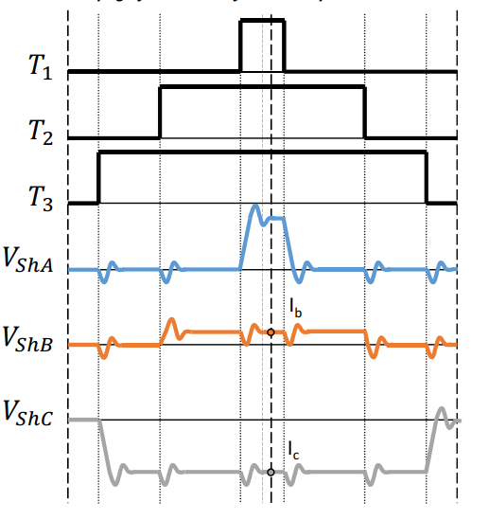

Рисунок №2.2 — Демонстрация искажений тока при коммутациях ШИМ

Каналы АЦП бывают двух типов: регулярные (regular) и инжектированные (injected). Название "инжектированный" означает, что запуск преобразования этого канала может быть "вставлено" между преобразованиями регулярных каналов, т. е. обработка регулярных каналов при этом приостанавливается. Производить аналого-цифровое преобразование будем именно в инжектированном режиме. Для этого будем использовать уже готовый метод из ПО БУРР-30.

Поскольку в реальном мире нет ничего идеального, предусмотрен механизм калибровки показаний датчика. Таким образом, когда известно, что ток отсутствует (ШИМ не активна), производится замер, и, если датчик показывает наличие тока, происходит калибровка нулевого значения. Затем выполняется раскрытие ШИМ на определенный процент. Зная этот процент, можно точно оценить уровень тока в силовых элементах, и таким образом подобрать коэффициент усиления, чтобы этот ток совпадал с подаваемым значением.

Датчик тока по шине Udc (по питанию) необходим для измерения общего уровня потребления блоком управления. В случае короткого замыкания сигнал с данного датчика тока пройдет через компаратор и поступит на триггер, который отключит ШИМ – это надежная защита от короткого замыкания.

Программная реализация контура управления током, разработанного в предыдущих разделах, представлена в листинге кода (Приложение А). Блок-схема алгоритма работы программы представлена на рисунке 2.3.

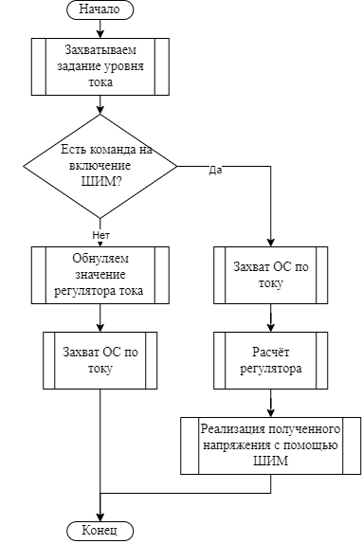

Рисунок 2.3 — Блок-схема контура тока(?)

Для проверки работы контура зафиксируем шток рулевой рейки, предотвратив вращение вала электропривода рулевой рейки (отсутствует противоЭДС), и сравним полученные характеристики с модельными данными.

Переходный процесс реальной рулевой рейки представлен на рисунке 2.4.

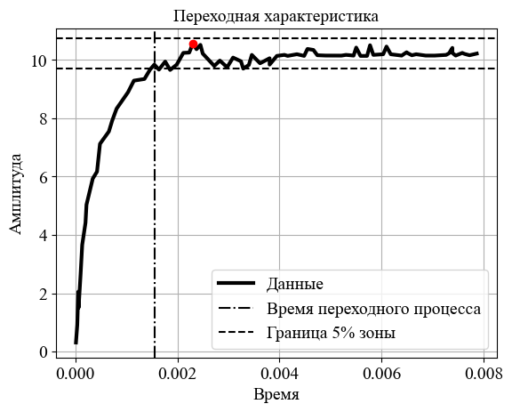

Рисунок 2.4 — Переходная характеристика тока

Его показатели качества: перерегулирование 3,37%, время переходного процесса 1,5 мс. Для модели показатели следующие:



Рисунок 2.5 — Переходная характеристика тока в имитационной модели

Перерегулирование: 1.043%, время переходного процесса 1.076 мс.

Небольшие отличия обусловлены наличием допущений (упрощений) при разработке имитационной модели.

# Контур управления скоростью

Ввиду отсутствия датчика скорости электродвигателя в составе рулевой рейки, для получения сигнала обратной связи предлагается использование датчика положения рулевой рейки, а скорость получить, вычислив первую производную от положения. Оценка положения осуществляется следующим образом:

Алгоритм основан на использовании абсолютного энкодера с импульсным интерфейсом. С данного датчика на микроконтроллер поступают два ШИМ сигнала: А и B (Рисунок 3.1).

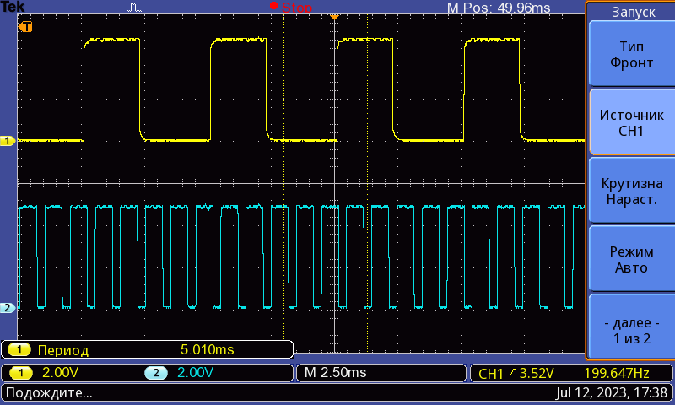

Рисунок 3.1 — ШИМ сигнал с датчика положения ротора: здесь сигнал B находится сверху, сигнал A — снизу

Во время движения скважность ШИМ этих сигналов изменяется (Рисунок 3.2), что позволяет вычислять положение ротора.

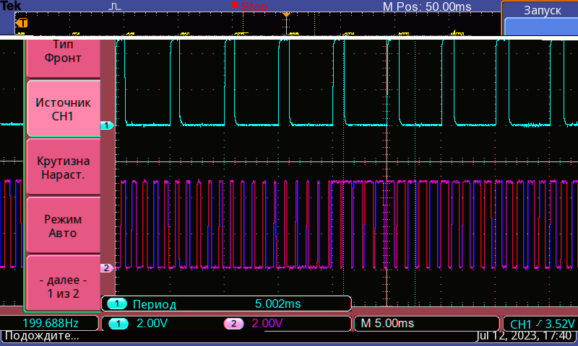

Рисунок 3.2 — Осциллограмма ШИМ-сигналов во время движения рулевой рейки, где сигнал A находится снизу, а сигнал B — сверху.

Для характеристики ШИМ-сигнала будем использовать время включенного состояния сигнала за один период. Определять его будем следующим образом: заведём по таймеру для каждого из сигналов. Эти таймеры в ходе работы микроконтроллера будут просто накапливаться, достигать максимального значения и сбрасываться вновь (Рисунок 3.3).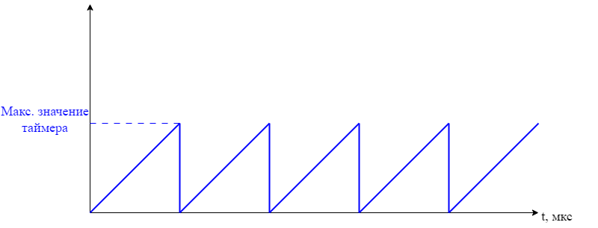

Рисунок 3.3 — График работы TIM2

Начнём фиксировать значения таймера в момент изменения состояния соответствующего сигнала, то есть при переходе из 0 в 1 или из 1 в 0 (Рисунок 3.4).

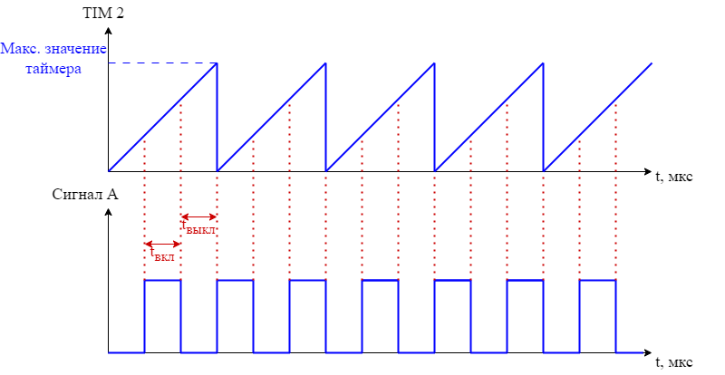

Рисунок 3.4 — Соотношение сигнала А с независимым таймером

Как видно из рисунка, из соотношения становится известно  и  — время включённого и выключенного состояния сигнала А. Сумма этих двух переменных равняется периоду сигнала.

Поскольку при перемещении рулевой рейки меняется скважность ШИМ, но не меняется период, то введём величину (для каждого сигнала отдельно), которая будет равняться отношению длительности включения (состояния 1, ) к периоду ШИМ:



Здесь T — период ШИМ сигнала А, в среднем  (зависит от рулевой рейки),  принимает разные значения в зависимости от позиции рулевой рейки. Её примерные границы от 0,13 до 0,93 мс.

Выведем *PilaA_orig* на график и запустим рейку в движение от края до края (Рисунок 3.3).

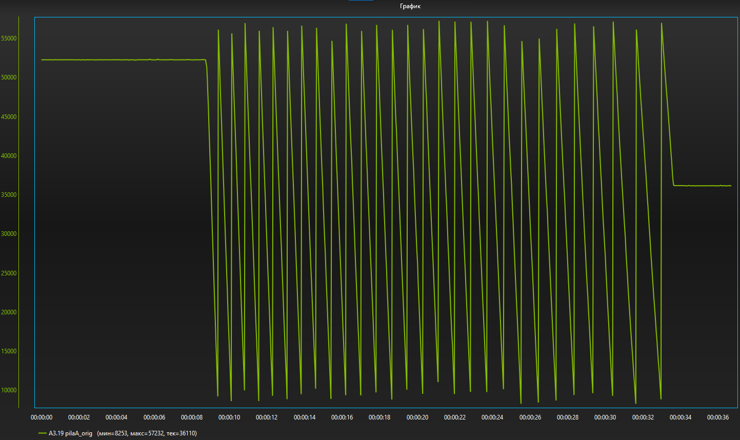

Рисунок 3.3 — Отображение пилы А

Получили пилообразный сигнал. «Пила B» будет иметь такую же форму, но с большим периодом:



Период (что подтверждается рисунками 3.1–3.2),  принимает разные значения в зависимости от позиции рулевой рейки. Её примерные границы: от 0,6 до 4,2 мс.

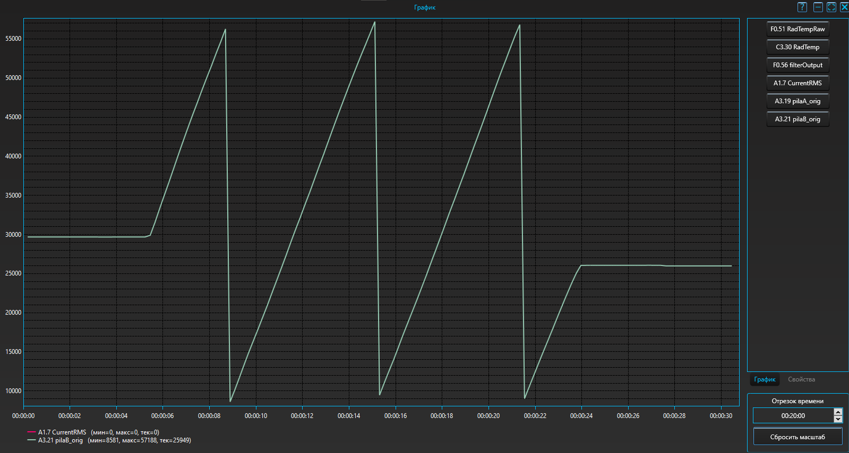

Рисунок 3.4 — Отображение «пилы Б»

Затем эти сигналы были смоделированы в среде динамического моделирования. В качестве блока генерации пилообразного сигнала использовался Repeating Table. Исходя из рисунков 3.3 и 3.4, можно посчитать количество пил, которые рейка проходит при перемещении из одного крайнего положения в другое. Для сигнала А это 29,2 «пилы», для сигнала B — 3,94 «пилы». Тогда, график выглядит следующим образом:

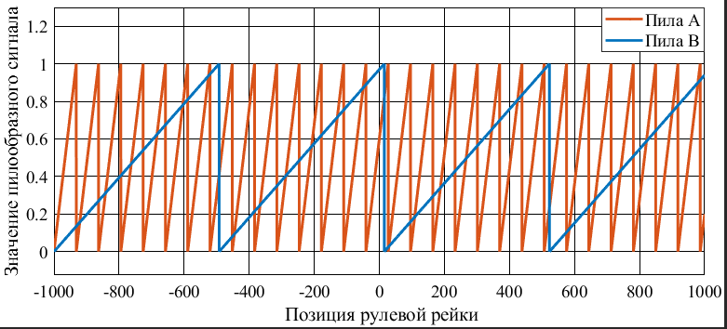

Рисунок 3.5 — Графики пилообразных сигналов

Построим основной пилообразный сигнал, который будет изменяться от 0 до 1 на всём диапазоне перемещения рулевой рейки от -1000 до +1000. Для этого используем "пилы" A и B. Умножим A на коэффициент 2, а сигнал B на коэффициент 15, обозначив эти переменные как PilaA_shift и PilaB_shift соответственно. Таким образом, за перемещение от -1000 до +1000 будет насчитано 58,4 PilaA_shift и 59,1 PilaB_shift. Коэффициенты 2 и 15 выбраны для обеспечения точности: в идеале, итоговые значения PilaA_shift и PilaB_shift должны отличаться на единицу для повышения точности определения позиции рулевой рейки. В данном случае, разница составила 59,1 – 58,4 = 0,7.

Теперь выведем «большую пилу», которая будет считаться по следующему условию: если значение pilaA_shift больше чем pilaB_shift, то итоговая равняется разности 1 – (pilaA_shift – pilaB_shift), а если pilaB_shift > pilaA_shift, то итоговая равняется pilaB_shift – pilaА_shift. Графически это условие будет выглядеть следующим образом:

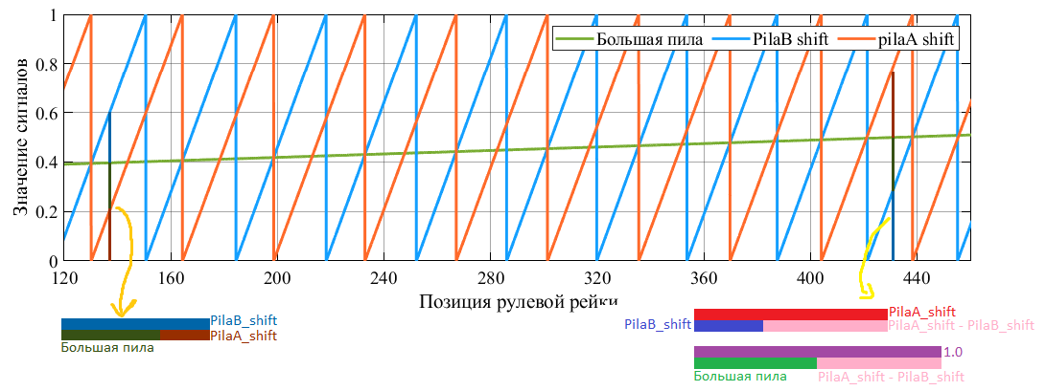

Рисунок 3.6 — Расчёт «большой пилы»

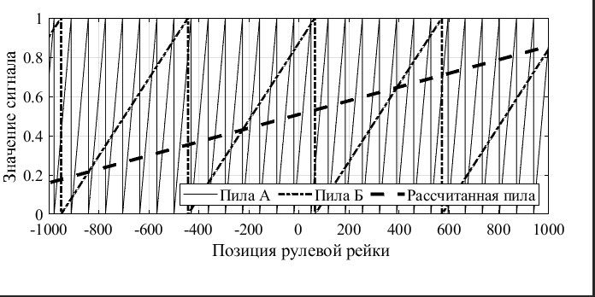

Рисунок 3.7 — График высчитанной «пилы»

Именно используя эту высчитанную «пилу», полученную из двух (А и Б), и считается местоположение рулевой рейки. Величина наклона рассчитанной пилы высчитывается исходя из разницы pilaB_shift и pilaA_shift. Чем больше эта разница, тем сильнее наклон прямой, тем точнее мы определяем положение (поскольку разница между двумя соседними значениями больше). Чрезмерно большая разница приведёт к тому, что на один полный ход рейки будет несколько периодов рассчитанного пилообразного сигнала, что недопустимо, поскольку создаёт неоднозначность позиции.

Далее, с частотой 200 раз в секунду, будем оценивать текущее положение рулевой рейки на основе «пилы» А. Этот сигнал 29,2 раза переходит из 0 в 1 на протяжении рабочего диапазона рулевой рейки, что в 6 раз больше, чем «пила Б». Таким образом, угол наклона А будет в 6 раз больше, что важно для оценивания скорости.

Расчёт производной будет проводиться как разность текущего значения сигнала «пилы» А и предыдущего значения, разделенная на 1/200 секунды (Δt). Дополнительно, введём условия для перехода сигнала пилы через ноль, и на этой основе разработаем функцию расчёта скорости перемещения штока рулевой рейки. Данная функция описана в приложении Б. Также будем использовать апериодический фильтр первого порядка для уменьшения колебаний.

Блок-схема алгоритма управления скоростью представлена на рисунке 3.8. Программная реализация представлена в приложении А.

БЛОК-СХЕМА

Используя кинематические преобразования (поскольку все параметры механических передач нам известны из прошлых работ), определим скорость вращения электродвигателя рулевой рейки. Снимем эту скорость и сравним её с моделируемыми значениями:

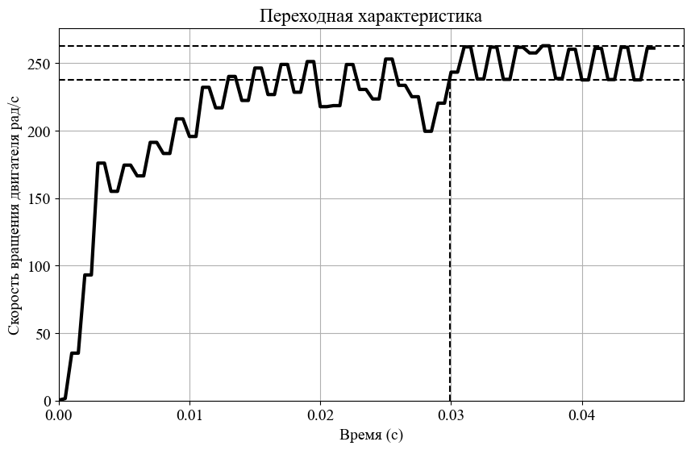

Рисунок 3.9 — Переходный процесс

Показатели качества реального процесса: время переходного процесса 0.03, перерегулирование 0%.



Рисунок 3.10 — Переходный процесс в имитационной модели

В модели же получили время переходного процесса 0,004 секунды, перерегулирование 4%.

# Контур положения

Положение для формирования сигнала обратной связи считывается по алгоритму, описанному в предыдущем пункте. Блок-схема алгоритма управления положением представлена на рисунке 4.1. Программная имплементация отображена в приложении А.

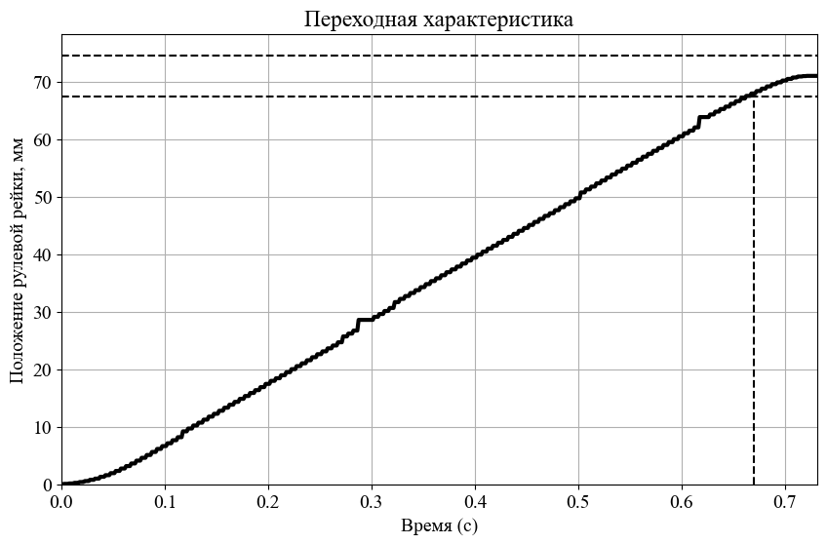

Рисунок 4.1 — Переходный процесс по положению

Показатели качества: перерегулирование 0%, время регулирования 0.73с.



Рисунок 4.2 — Смоделированное перемещение рулевой рейки

Показатели качества: перерегулирование 0%, время регулирования 0.705с.

# Заключение

Полученные в ходе экспериментов переходные процессы, несмотря на незначительные отклонения от моделируемых значений, в целом подтвердили точность модели, поскольку наличие этих отклонений было неизбежным следствием аппроксимаций и допущений, выполненных в ходе разработки имитационной модели. Показатели качества всех процессов сопоставимы с показателями качества моделей. Таким образом, экспериментальная реализация контуров управления током, скоростью и положением может быть признана успешной.

# Список литературы

# Приложения